|  |  |  |  |  |  |
| --- | --- | --- | --- | --- | --- |
| Sigla Asignatura | MDY3131 | Nombre de la Asignatura | Consulta de Base de Datos | Tiempo | 5 h |
| Experiencia de Aprendizaje N° 2 | Construyendo Bloques Anónimos PL/SQL Complejos | | | | |
| Actividad N° 2.4 | Controlando Errores en los Procesos | | | | |
| Nombre del Recurso Didáctico | ****2.4.2 Actividad Controlando Errores en los Procesos**** | | | | |

1. **Aprendizajes e indicadores de logro**

|  |  |
| --- | --- |
| Aprendizajes (Procedimentales, Actitudinales y conceptuales) | Indicadores de logro |
| * Construir bloques anónimos PL/SQL complejos que procesen datos para solucionar los requerimientos de información planteados. | * Evalúa la lógica de negocio considerando restricciones del lenguaje, requisitos de la lógica de negocios, requisitos de información y sistema de gestión de base de datos para solucionar los requerimientos de información planteados. * Utiliza variables de tipo compuestas y LOB que permitan almacenar y manipular datos para solucionar los requerimientos de información planteados. * Utiliza cursores explícitos simples que permitan procesar datos masivamente para solucionar los requerimientos de información planteados. * Utiliza cursores explícitos complejos que permitan procesar datos masivamente para solucionar los requerimientos de información planteados. * Utiliza excepciones predefinidas, no predefinidas y definidas por el usuario que permiten controlar los errores que se pueden producir durante el procesamiento de datos para solucionar los requerimientos de información planteados. |
| * Identificar y analizar un problema para generar alternativas de solución, aplicando los métodos aprendidos. | * Recoge información objetiva en base a datos y evidencias facilitando la resolución del problema * Presenta alternativas de solución al problema planteado, considerando riesgos y ventajas. * Aplica en su totalidad la alternativa de solución escogida para el problema planteado. |
| * Realizar el trabajo bajo presión de acuerdo con el tiempo definido para el desarrollo del trabajo. | * Organiza el tiempo para lograr las metas establecidas en el período indicado. * Afronta las tareas solicitadas como una oportunidad de desarrollo personal y grupal. |

1. **Descripción general actividad**

Esta actividad es de carácter formativo individual, donde el estudiante, a partir de un modelo de datos que se le entregará (script) y que, usando la herramienta de desarrollo Oracle SQL Developer, deberá crear las tablas en la base de datos para rediseñar y construir nuevos procesos del Sistema Informático de la cooperativa COOPERA que le permitan realizar una gestión eficiente y eficaz de la información de sus socios, de los productos contratados por ellos y de los diferentes créditos otorgados a sus socios y que se plantean en cada caso. En uno de los casos propuestos, el estudiante integrará especialidad y empleabilidad Resolución de Problemas N1, reconociendo lo que es un problema, realizando preguntas y recogiendo información objetiva en base a datos y evidencias, presentando distintas alternativas de solución al problema planteado, tomando en cuenta todos los riesgos y ventajas posibles y aplicando de manera total todos los elementos de la alternativa escogida, para poder solucionar el problema planteado.

**Instrucciones** **(LEEALAS ANTES DE COMENZAR LA CONSTRUCCIÓN DE LAS SOLUCIONES)**

* Conéctese a la base de datos como usuario SYS o SYSTEM y ejecute el script crea_usuario_MDY3131_P8.sql que crea el usuario MDY3131_P8. Si está utilizando Oracle Cloud, realice este paso como usuario ADMIN.
* Cree una nueva conexión a la base de datos llamada PRACT8_MDY3131 con el usuario creado en el punto anterior.
* Conectado a la base de datos a través de la conexión PRACT8_MDY3131, ejecute el script script_crea_pobla_tablas_bd_Cooperativa_COOPERA.sql para crear y poblar las tablas del Modelo de Datos que se adjunta como ANEXO A. Estas son las tablas que se debe utilizar para construir las soluciones a los requerimientos de información planteados en cada caso.
* En los casos que se especifica que el valor se debe ingresar en forma paramétrica al bloque PL/SQL, significa que se debe definir una VARIABLE BIND.
* En los casos que se especifica que se deben documentar todas las sentencias SQL, sentencias PL/SQL y cálculos que se realicen, significa que se debe incorporar comentarios explicativos.
* En los casos que se indique que el proceso debe obtener la información del año anterior, año actual, mes(es) anterior(es), día siguiente, etc., significa que en el bloque PL/SQL se deben usar las FUNCIONES adecuadas para obtener la fecha requerida y NO USAR FECHAS FIJAS.
* El script de poblado de tablas está construido para que en las filas de algunas tablas el año se asigne dinámicamente (año actual, año(s) anterior(es) según el año en que se ejecute el script.
* La competencia de empleabilidad “Resolución de problemas” en Nivel 1 se evalúa en el CASO 3. Esto significa que, además de evaluar la competencia de especialidad, se integra la evaluación de la competencia de empleabilidad. Para esto:
  + Debe **construir DOS alternativas** de solución para el caso planteado de acuerdo a las especificaciones entregadas en el caso.
  + Debe responder la(s) pregunta(s) que se plantea(n) en el documento Word Evidencia_2_competencia_empleabilidad

.

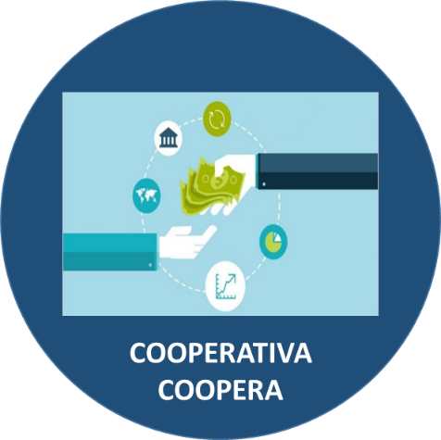

CONTEXTO DE NEGOCIO

La Cooperativa de ahorro y crédito COOPERA, es una empresa establecida en gran parte del país. Su éxito se debe a las estrategias innovadoras que se han implementado en todos estos años para apoyar a sus socios y familiares, brindándoles la posibilidad de optar a créditos y ahorros a tasas de interés más atractivas que las ofrecidas por las entidades bancarias tradicionales.

El proceso comienza cuando un cliente se inscribe en la cooperativa para convertirse en socio. Para su inscripción se completa una ficha con sus datos personales.

La Cooperativa trabaja con tres tipos de socios:

* Trabajadores dependientes
* Trabajadores independientes
* Pensionados y Tercera Edad

Al momento de inscribirse, a cada socio se le asigna un número, que es su identificación para cualquier gestión que desee efectuar en la Cooperativa. Opcionalmente él puede presentar una fotografía tamaño carné la que es digitalizada para ser incorporada a sus datos personales. Si al momento de inscribirse no posee una fotografía, el socio puede presentarla después si lo desea.

Para que la inscripción sea válida, el socio debe optar por cualquiera de los productos de inversión que la cooperativa dispone para sus socios: Cuenta de Ahorro Dorada, Cuenta de Ahorro Tradicional, Cuenta de Ahorro Escolar, Cuenta de Ahorro para la Vivienda, Depósito a Plazo, Fondos Mutuos de Corto Plazo moneda Nacional, Fondos Mutuos de Corto Plazo moneda Extranjera, Fondos Mutuos Accionarios, Fondos Mutuos Diversificados, Fondos Mutuos de Libre Inversión en Renta Fija y Cuenta de Ahorro Dorada.

Por cada producto de inversión contratado por el socio se completa una solicitud. Cada producto de inversión posee un formato de solicitud diferente con una numeración diferente. El socio al contratar un producto de inversión debe indicar el monto mínimo de ahorro mensual y el día del mes en que efectuará el pago de este monto de ahorro. Cuando el socio desea efectuar un rescate el sistema primero valida que el monto del rescate esté dentro de las condiciones del producto de inversión al cual se le está haciendo el retiro de fondos. Todos los abonos y rescates (movimientos) efectuados por los socios son registrados por el Sistema.

La cooperativa además cuenta con varios tipos de créditos, cada uno de ellos con un objetivo particular: Crédito Hipotecario, Crédito de Consumo, Crédito Automotriz, Crédito de Emergencia y Crédito por pago de arancel. Un socio puede solicitar todos los créditos que desee, siempre que cumpla con los requisitos solicitados para cada uno de ellos. Sin embargo, un socio sólo puede solicitar un máximo de 2 créditos diferentes en forma simultánea. Cada vez que un socio solicita un crédito, primero se efectúa una simulación que, según el tipo de crédito, monto requerido y la cantidad de cuotas en las que se desea pagar el crédito, entrega el valor de la cuota que el socio va a cancelar. Cuando el socio se decide a tomar el crédito se completa el formulario de Solicitud de Crédito con los siguientes datos: número de socio, fecha de solicitud del crédito, tipo de crédito que solicita, monto del crédito, total de cuotas a pagar, valor de cada cuota (con la tasa de interés aplicada), fecha de vencimiento de cada cuota y monto total del crédito (con la tasa de interés aplicada).

Cuando el socio cancela la cuota del crédito, el sistema registrar la fecha de pago y el monto cancelado. Hay que considerar que el pago de la cuota puede ser parcial o el monto completo. Si el pago es parcial, lo que se adeude es sumado a la cuota del mes siguiente. El cliente puede efectuar hasta 5 pagos parciales de alguna cuota sin que se aplique interés. Si el pago de la cuota del crédito es efectuado fuera de plazo, al mes siguiente se le efectúa un cobro extra.

Basado en el aumento exponencial de la cartera de sus clientes, la Cooperativa efectuó una proyección del crecimiento del negocio concluyendo que en un año será la institución financiera más exitosas del país contando con una cartera de clientes superior a las instituciones financieras de la competencia. Basados en esta proyección, se requiere rediseñar y construir nuevos procesos del Sistema Informático para lograr una gestión eficiente y eficaz de la información de sus socios, de los productos contratados por ellos y de los diferentes créditos otorgados a sus socios.

Para efectuar el rediseño de estos procesos, se le ha contratado a Ud. y en reunión efectuada con los ejecutivos de COOPERA se definieron los hitos que van a ser consideraros en cada etapa de este proyecto y las fechas de entregas de cada una de ellas de acuerdo a la urgencia de los requerimientos a resolver. Los requerimientos de esta primera etapa están planteados en cada caso.

**REQUERIMIENTOS A RESOLVER**

**CASO 1**

La seguridad de datos, también conocida como seguridad de la información o seguridad informática, es un aspecto esencial de TI en organizaciones de cualquier tamaño y tipo. Se trata de un aspecto que tiene que ver con la protección de datos contra accesos no autorizados y para protegerlos de una posible corrupción durante todo su ciclo de vida.

Seguridad de datos incluye conceptos como encriptación de datos, tokenización, prácticas de gestión de usuarios y seguridad que ayudan a proteger los datos en todas las aplicaciones y plataformas de una organización.

En todos los temas de seguridad de datos existen elementos comunes que todas las organizaciones deben tener en cuenta a la hora de aplicar sus medidas: las personas, los procesos y la tecnología.

La seguridad de datos es un tema de suma importancia que nos afecta a casi todos nosotros. Cada vez son más los productos tecnológicos que de una u otra forma se deben tener en cuenta para temas de seguridad y que se están introduciendo en nuestra vida cotidiana.

La información (DATOS) constituye uno de los activos más importantes de cualquier organización, independientemente de su tamaño o actividad. La cartera de clientes, las ofertas, contratos, protocolos internos, los planes estratégicos, nóminas, cuentas bancarias, etc. son ejemplos de información que se deben proteger en la empresa ya que los ataques a las bases de datos de una empresa pueden ser variadas, sin embargo, se relacionan directamente con las acciones que se puedan realizar en la base de datos y con la vulneración de la información o datos que se puedan extraer de ella tanto usuarios externos como usuarios del misma organización.

Para ello se deben implantar medidas preventivas y proactivas en las empresas, destinadas a preservar y proteger la confidencialidad, la disponibilidad, integridad de la información. En el ámbito de las Instituciones Financieras, definir e implementar estrategias de protección y seguridad de la información de sus clientes se ha transformado en un desafío importante y constante, considerando que la Banca en Línea se ha transformado en la opción más usada por los clientes al momento de realizar cualquier trámite o transacción bancaria de rutina.

En la actualidad, para que un socio de COOPERA pueda acceder a la banca de línea de la cooperativa, debe contar con una cuenta de usuario y clave creada por él la que, hasta ahora, es de su responsabilidad modificarla cuando lo desee. Sin embargo, desde la perspectiva de los estándares mínimos de seguridad que se debiesen establecer para cualquier aplicación, es que la cooperativa ha definido que desde el próximo mes la creación de cuentas de usuarios y sus claves se modificarán cada 2 meses y se le informará al socio, vía correo electrónico, su nueva cuenta de usuario y clave. En el caso que el socio desee modificar la clave asignada, tendrá tres días hábiles de plazo, a partir del envío del correo, para hacerlo.

De acuerdo a esto, uno de los requerimientos que el rediseño de procesos de COOPERA debe considerar es la construcción de un módulo de seguridad que permita poder generar y controlar las cuentas de usuario y claves de sus socios considerando las siguientes normas:

* El nombre de usuario y clave se generarán en forma automática y se le enviará al correo del socio.
* Nombre de Usuario será la unión de:
  + Las tres primeras letras del primer nombre del socio. La primera letra en mayúscula.
  + El largo de su apellido paterno
  + Un ASTERISCO
  + Los penúltimo y antepenúltimo dígito del run del socio
  + Dos letras de la provincia en la que vive el socio, de acuerdo a lo siguiente:

|  |  |
| --- | --- |
| **Región en la que vive** | **Letras** |
| Tarapacá, Antofagasta, Atacama y Coquimbo | La segunda y tercera letra de la provincia |
| Valparaíso, Del Libertador Gral. Bernardo O’Higgins, Del Maule, Del Biobío y De la Araucanía | Las dos últimas letras de la provincia |
| De Los Lagos, Aysén del Gral.Carlos Ibáñez del Campo, De Magallanes y de la Antártica Chilena y Metropolitana de Santiago | La primera y última letra de la provincia |
| De Los Ríos, Arica y Parinacota y De Ñuble | Las dos primeras letras de la provincia |

* Un PUNTO
* El resultado de multiplicar:
* Si el socio tiene 60 o más años, el mes de proceso por el factor de la tabla TRAMO_3RA_EDAD que le corresponde a su edad.
* Si el socio tiene menos de 60 años, el mes de proceso por el primer dígito de su edad.
* Clave del Usuario será la unión de:
  + Las tres últimas letras del apellido paterno del socio en mayúsculas
  + El año de nacimiento del socio aumentado en dos
* EL número de socio multiplicado por 3.
  + El mes y año en que se ejecutó el proceso (en formato numérico).
  + Un ASTERISCO
  + El total de cuotas divido por 2 del último crédito solicitado por el socio.

Para esto, deberá construir un proceso automático, el que será incorporado al módulo de seguridad. En esta fase, el proceso deberá ser simulado a través de un bloque PL/SQL Anónimo considerado los siguientes requerimientos técnicos en términos de diseño:

* Se deberán procesar TODOS los socios a través de un Cursor Explícito.
* La información que se requiere es la que se muestra en el ejemplo y deberá quedar almacenada en la tabla USUARIO_CLAVE, en el mismo formato que se muestra y ordenada en forma ascendente por número del socio.
* Cada vez que se ejecute el proceso, la información existente en las tablas USUARIO_CLAVE y ERROR_PROCESO se deberá eliminar en tiempo de ejecución.
* Para garantizar el procesamiento de todos los socios, se deberá controlar cualquier error que se pueda producir. Para esto, la tabla ERROR_PROCESO deberá almacenar los errores que se produzcan en las sentencias, de acuerdo como se muestra en el ejemplo.
* El NOMBRE DE USUARIO y CLAVE se DEBERÁN generar en sentencias PL/SQL, NO en la(s) sentencia(s) SELECT del bloque.
* Se deberá construir una sentencia SELECT particular para obtener el factor TRAMO_3RA_EDAD si el socio tiene 60 o más años. Se deberá controlar cualquier error que se produzca en esta sentencia y asignar cero al valor del factor.
* Se deberá construir sentencia SELECT particular para obtener el número total de cuotas del último crédito solicitado por el socio. Se deberá controlar cualquier error que se produzca en esta sentencia y asignar cero al valor del total de cuotas.
* El valor para la columna CORREL_ERROR de la tabla ERROR_PROCESO es un número incremental.
* En el bloque PL/SQL se DEBERAN documentar todas las sentencias SQL y sentencias PL/SQL.

Después de ejecutar el bloque PL/SQL, las tablas USUARIO_CLAVE y ERROR_PROCESO deberían tener la información que se muestra en el ejemplo.

**En su resultado, los cinco dígitos antes del asterisco de la columna CLAVE_USUARIO podrían ser diferentes ya que dependerá del mes y año en que se ejecute el bloque PL/SQL Anónimo. En este caso, el bloque PL/SQL se ejecutó en enero del año 2021.**

**TABLA USUARIO_CLAVE**

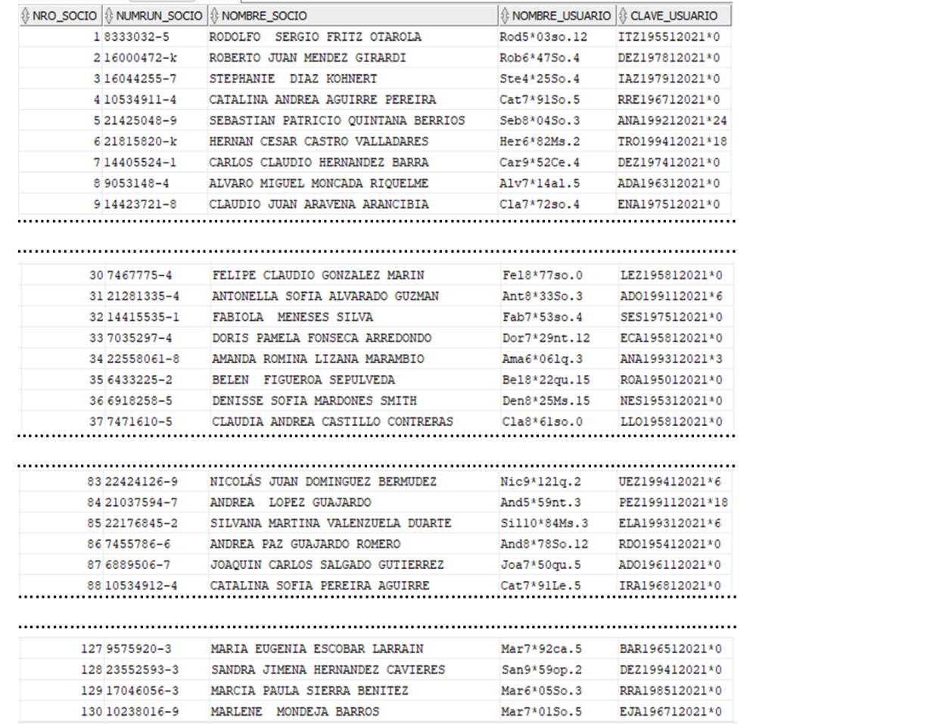

**TABLA ERROR_PROCESO**

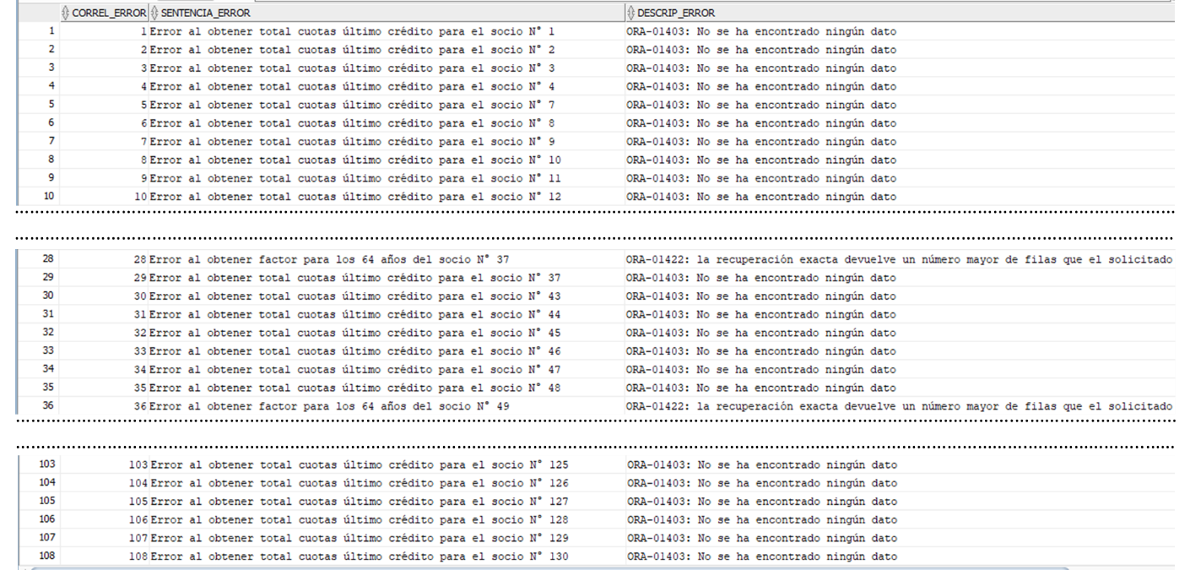

**CASO 2**

Cuando una persona se inscribe como socio en COOPERA debe optar por cualquiera de los productos de inversión que la cooperativa dispone para ellos. Por cada producto de inversión contratado por el socio se completa una solicitud diferente indicando el tipo de producto de inversión, monto mínimo de ahorro mensual y el día del mes en que efectuará el pago de este monto de ahorro. Para que el socio pueda efectuar un rescate el sistema primero valida que el monto esté dentro de las condiciones del producto de inversión al cual se le está haciendo el retiro de fondos.

Una de las nuevas estrategias innovadoras diseñadas para la captación de socios de COOPERA consiste en el reajuste garantizado anual del monto ahorrado en sus productos de inversión. Esta nueva estrategia comenzará a regir a contar de este año de acuerdo a las siguientes condiciones:

* A todos los socios se les garantizará un reajuste base de los montos de sus ahorrados de acuerdo al IPC anual.
* Para los socios que poseen más de un producto de inversión, se aplicará un reajuste adicional de acuerdo al total de productos de inversión que posee. Por ejemplo, si el socio posee 3 productos de inversión, el reajuste del monto ahorrado será de un 3%. Si el socio posee 5 productos de inversión, el reajuste del monto ahorrado será de un 5%, etc.
* Para los socios que poseen un producto de inversión y que durante el año abonaron más de $1.000.000, se aplicará un reajustará adicional del 1%. Se consideran solo los abonos que realizó durante el año en curso.
* El tope máximo de reajuste no puede sobrepasar la 5 UF.
* El reajuste se aplicará el 31 de diciembre de cada año y será informado en el estado de cuenta de cada socio.

De acuerdo a las políticas de seguridad preventivas y proactivas de COOPERA, destinadas a preservar y proteger la confidencialidad e integridad de la información, es necesario contar con un proceso informático que realice el reajuste automático de los productos de ahorros de los socios.

La simulación de este nuevo proceso deberá ser implementada a través de un bloque PL/SQL Anónimo. Para esto, se deberán tener presente las siguientes consideraciones:

* Se deberán procesar TODOS los socios usando el tipo de Cursor que Ud. defina.
* Cada vez que se ejecute el proceso, la información existente en la tabla ERROR_PROCESO se deberá eliminar en tiempo de ejecución.
* A los menos deberá usar un Registro PL/SQL.
* El valor de las 5UF y el IPC anual deberán ser ingresados en forma paramétrica al bloque PL/SQL.
* Se deberá generar una Excepción (definida por el usuario) para validar cuando el reajuste sobrepase las 20UF. Esta excepción deberá insertar la información en la tabla ERROR_PROCESO en el formato que se muestra en el ejemplo.
* A los socios que sobrepasen el límite del reajuste, se les asignará como reajuste el valor de las 5 UF(asigna tope máximo).
* El reajuste se deberá ver reflejado en la tabla PRODUCTO INVERSION_SOCIO.
* El valor para la columna CORREL_ERROR de la tabla ERROR_PROCESO es un número incremental(secuencia id).
* En el bloque PL/SQL se DEBERAN documentar todas las sentencias SQL y sentencias PL/SQL.

Para realizar la prueba, considerar como tope de las 5 UF el valor de $ 101.299 y el IPC anual de 2,73.

Después de ejecutar el bloque PL/SQL, las tablas PRODUCTO_INVERSION_SOCIO y ERROR_PROCESO deberían tener la información que se muestra en el ejemplo. La información de la tabla PRODUCTO_INVERSION_SOCIO se obtuvo ordenada por número de socio y número solicitud producto inversión.

**En su resultado, el año de la columna FECHA_SOLIC_PROD de la tabla** **PRODUCTO_INVERSION_SOCIO podría ser diferente ya que dependerá del año en que se ejecute el bloque PL/SQL Anónimo. Siempre será un año más. En este caso, el bloque se ejecutó en el año 2021.**

**\* NOTA: como el bloque PL/SQL actualiza datos, antes de cada ejecución de prueba deberá volver a crear a las tablas para poder tener los valores originales en la tabla PRODUCTO_INVERSION_SOCIO.**

**TABLA** **PRODUCTO_INVERSION_SOCIO**

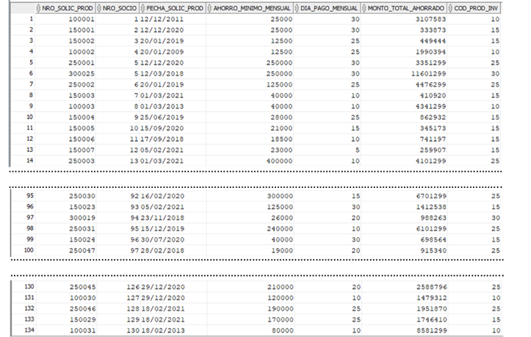

**TABLA ERROR_PROCESO**

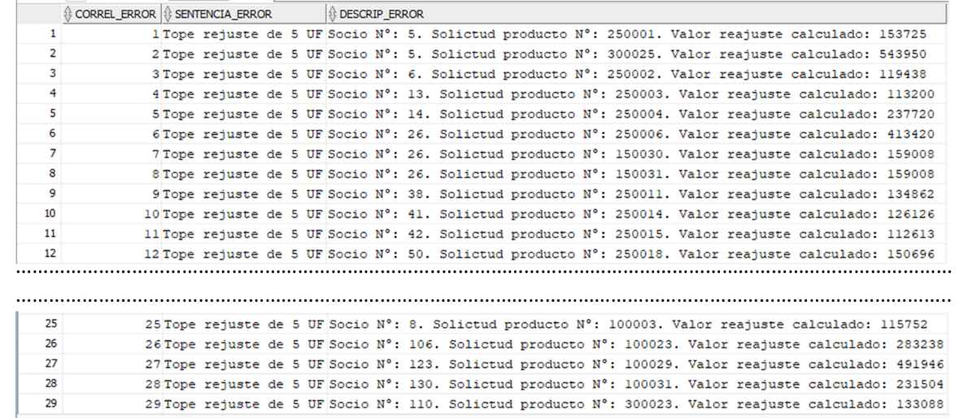

**CASO 3**

Las bajas tasas de interés que se aplican a los créditos que COOPERA dispone para sus socios ha sido una de las razones en el crecimiento sostenido de este tipo de transacción en la cooperativa. Un socio puede solicitar todos los créditos que desee, siempre que cumpla con los requisitos solicitados para cada uno de ellos. Sin embargo, un socio sólo puede solicitar un máximo de 2 créditos diferentes en forma simultánea. Cuando el socio se decide a tomar el crédito se completa el formulario de Solicitud de Crédito con los datos del socio y la información relacionada al crédito que está solicitando (como por ejemplo fecha de solicitud del crédito, tipo de crédito que solicita, monto del crédito (sin la tasa de interés), total de cuotas a pagar, monto total del crédito (con la tasa de interés aplicada), etc.).

Actualmente, la información mensual del cobro de todos créditos vigentes otorgados, la genera el Sistema de Gestión de Créditos a través de una opción que la aplicación posee. El encargado de ejecutar ese proceso debe ingresar algunos parámetros necesarios y requeridos para generar la información final.

En el último tiempo, se han hecho evidente una serie de deficiencias que este proceso presenta:

* No es escalable y no es capaz de responder a los cambios de estrategias financieras que COOPERA diseña para la gestión de créditos.
* El punto anterior, ha influido directamente en que sea común tener que realizar correcciones de datos en forma manual.
* Ha aumentado el tiempo de procesamiento de la información aún cuando se ha realizado un trabajo importante en creación de índices para mejorar al performance de este proceso.

Considerando esto, se deberá construir un proceso que sea capaz de adaptarse a los cambios del negocio y sea eficiente en la generación de la información y en los tiempos de procesamiento. El objetivo es que sea un proceso automático que, a través de un trabajo programado en la base de datos, se ejecute el primer día de cada mes a las 1 AM .

En esta fase de prueba, el proceso deberá ser simulado a través de un bloque Anónimo PL/SQL. Para su construcción deberá considerar:

1. **REGLAS DEL NEGOCIO**
   1. El pago de las cuotas de los créditos se puede efectuar en forma completa o parcial.
   2. Si el pago es parcial, el saldo queda registrado en la base de datos y debe ser sumado al valor de la cuota del mes siguiente. Por ejemplo, si el socio canceló en forma parcial la cuota del mes de abril, el saldo es sumado al valor de la cuota que el socio debe cancelar en el mes de mayo.
   3. Si el pago parcial o completo se ha efectuado fuera de plazo, se cobra una multa que corresponde a un porcentaje del monto total del crédito y que es sumada al valor de la cuota del mes siguiente. Por ejemplo, si el socio canceló fuera de plazo la cuota del mes de abril, la multa es sumada al valor de la cuota que el socio debe cancelar en el mes de mayo. El valor de la multa corresponde a un porcentaje del monto total de crédito, de acuerdo a los días de mora.
   4. Existe un beneficio especial para los socios de 65 o más años y que consiste en una rebaja del 5% del valor de la cuota del mes. Para esto, se deben cumplir dos condiciones:

* Que haya cancelado el valor completo de la cuota del mes anterior.
* Que el pago lo haya realizado dentro del plazo.

1. **REQUERIMIENTOS PARA EL DISEÑO Y CONSTRUCCIÓN DE LA SOLUCIÓN**
   1. El proceso deberá ser construido de acuerdo a las buenas prácticas y eficiencia en la construcción de bloques PL/SQL que simulan un proceso visto durante toda esta Unidad de Aprendizaje (ejemplo, considerar que el bloque se pueda ejecutar las veces que se requiera, uso de cursores explícito pata obtener la información base que requiere el proceso, uso de cursores implícitos para obtener información específica, manejo de errores, documentación del código, no usar valores fijos en el bloque, etc.).
   2. A los menos deberá usar un Registro PL/SQL.
   3. El valor de la multa deberá ser calcula en una sentencia SELECT como cursor implícito. El porcentaje para calcular el valor de la multa por mora se encuentra en la tabla MULTA_MORA.
   4. La información se deberá almacenar en la tabla PAGO_MENSUAL_CREDITO en el formato que se muestra en el ejemplo y ordenada en forma ascendente por fecha de vencimiento de la cuota y el número del socio.
   5. Los errores se produzcan al obtener el porcentaje de multa por días de atraso en el pago, se deberán almacenar en la tabla ERROR_PROCESO.
   6. La información requerida es:

* Fecha de proceso. Corresponde al mes y año en que se ejecutó el proceso.
* Run del socio
* Número de solicitud del crédito
* Descripción del tipo de crédito
* Monto total del crédito
* Total de cuotas del crédito
* Número de la cuota a pagar
* Valor de la cuota a pagar
* Fecha de vencimiento
* Saldo a pagar del mes anterior
* Días de atraso en el pago de la cuota del mes anterior
* Valor de la multa por el pagado atrasado de la cuota del mes anterior.
* Valor a rebajar por beneficios de los socios de 65 o más años.
* Valor total a pagar en el mes (incluye saldo del mes anterior, multa por días de mora y rebaja para los socios de 65 o más años)

La prueba se debe efectuar para que el proceso genere la información correspondiente al mes Mayo del presente año.

Después de ejecutar el bloque PL/SQL, las tablas PAGO_MENSUAL_CREDITO y ERROR_PROCESO deberían tener la información que se muestra en el ejemplo.

**En su resultado, el año de las columnas FECHA_PROCESO y FECHA_VENC_CUOTA_MES de la tabla PAGO_MENSUAL_CREDITO podrían ser diferente ya que dependerá del año en que se ejecute el bloque PL/SQL Anónimo. En este caso, se simuló que el proceso se ejecutó el primer día del mes de mayo del año 2021.**

**TABLA** **PAGO_MENSUAL_CREDITO**

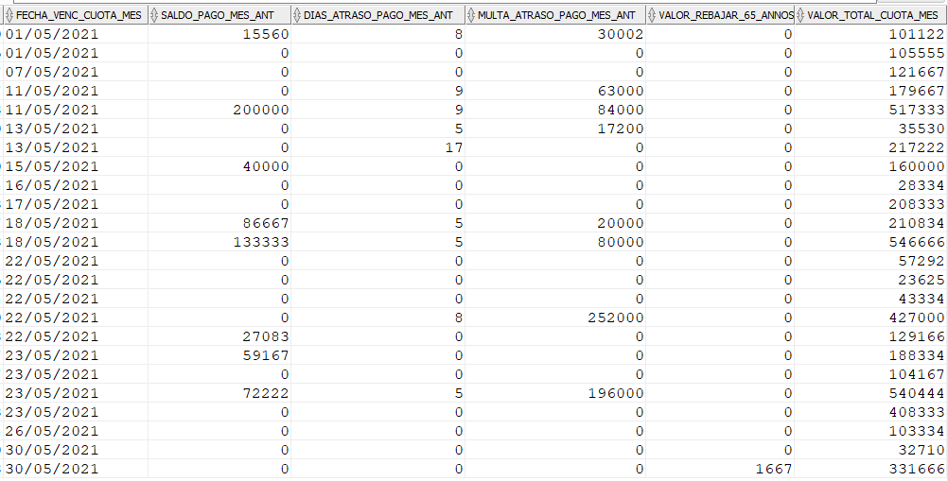

**TABLA ERROR PROCESO**

